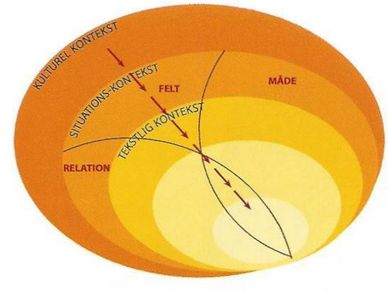
Kilde: Angiv her sidetal og navnet på matematikbogen/hæftet/arket:

Hvad skal du gøre?
Tekstens ord skrives her:

Procesordet/-procesordene understreges med grønt/skrives her:

Omformulér, dét du skal gøre til spørgsmål:

Hvor er de informationer, som du skal bruge? At sortere væsentlig fra u-væsentlig information
Skriv informationerne her (ord, tal, grafer og symboler):

Gennemfør regneprocessen/forklar til kammerat eller lærer:
Tegn dig frem: Med egne ord: Skriv i tal:

FØRST:

SÅ:

SÅ:

TILSIDST:

Resultatet /-resultaterne er:

